IDinformation | 253
TitreFr | Collecte illégale autour du covd-19, quand Kamto joue avec le feu.
TitreEN | --
DescriptionFr | Collecte illégale autour du covd-19, quand Kamto joue avec le feu
DescriptionEn | --
Auteur | Journaux et Périodiques
TypeR | Image
Resource | 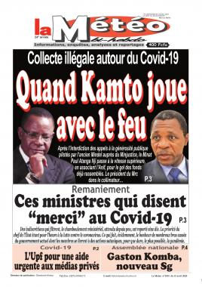
dateE | 09/12/2020
datedecreation | 13/04/2020
tag | covid-19, precaution, prévention
Categorie | Prévention
cat_lieu | Cameroun - Cameroon

